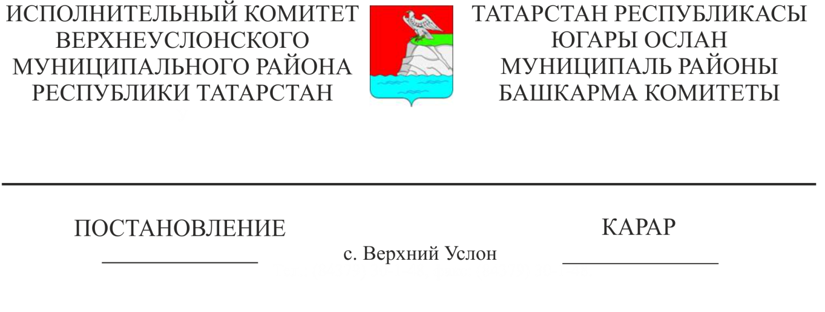

24.05.2022 495

«Татарстан Республикасы Югары Ослан муниципаль районы территориясендә урнашкан торак бинаны үзгәртеп коруга һәм (яки) яңадан планлаштыруга рөхсәт бирү мәсьәләсе буенча комиссия турында» Югары Ослан муниципаль районы Башкарма комитетының 2014 елның 11 апреленнән 488 номерлы карарына үзгәрешләр һәм өстәмәләр кертү турында

Штат-вазыйфаи үзгәрешләр белән бәйле рәвештә, Югары Ослан муниципаль районы Башкарма комитеты

КАРАР БИРӘ:

1. «Татарстан Республикасы Югары Ослан муниципаль районы территориясендә урнашкан торак бинаны үзгәртеп коруга һәм (яки) яңадан планлаштыруга рөхсәт бирү мәсьәләсе буенча комиссия турында» Югары Ослан муниципаль районы Башкарма комитетының 2014 елның 11 апреленнән 488 номерлы карарына кушымта нигезендә яңа редакциядә бәян итеп, үзгәрешләр һәм өстәмәләр кертергә.

2. Әлеге карарның үтәлешен контрольдә тотуны Башкарма комитет җитәкчесенең төзелеш, торак-коммуналь хуҗалык, элемтә һәм энергетика буенча беренче урынбасарына йөкләргә.

Башкарма комитет җитәкчесе И.И. Шакиров

Әзерләде һәм бастырды:

Макарова А.И.

3 нөсхәдә

Югары Ослан муниципаль районы

Башкарма комитетының

2022 ел ______ ______ карарына

1 нче кушымта

Татарстан Республикасы Югары Ослан муниципаль районы территориясендә урнашкан торак бинаны үзгәртеп коруга һәм (яки) яңадан планлаштыруга

рөхсәт бирү мәсьәләсе буенча

комиссия составы

Комиссия рәисе:

|  |  |
| --- | --- |
| Шакиров  Ильнур Ирекович | Югары Ослан муниципаль районы Башкарма комитеты  җитәкчесе |
| Комиссия рәисе урынбасары: | |
| Черменский  Максим Михайлович | Башкарма комитет җитәкчесенең төзелеш, торак-коммуналь хуҗалык, элемтә һәм энергетика буенча беренче урынбасары; |
| Комиссия секретаре: | |
| Макарова  Алена Ивановна | Башкарма комитетның төзелеш, торак-коммуналь хуҗалык, элемтә һәм энергетика бүлеге баш белгече |
| Комиссия әгъзалары: | |
|  |  |
| Утюгина  Алина Альбертовна | Төзелеш, ТКХ, элемтә һәм энергетика бүлеге начальнигы; |
| Сагдеева  Алина Динарисовна | Башкарма комитетның Архитектура һәм шәһәр төзелеше бүлеге начальнигы |
| Хасанов  Марат Султанович | «ТР БТИ» АҖ Югары Ослан бүлекчәсе башлыгы вазыйфаларын вакытлыча башкаручы  (килешү буенча) |
| Агеева Екатерина Константиновна | Кулланучылар хокукларын яклау һәм кеше иминлеге өлкәсендә күзәтчелек буенча федераль хезмәтнең Татарстан Республикасы (Татарстан) буенча идарәсенең Яшел Үзән, Югары Ослан, Кама Тамагы, Кайбыч районнарында территориаль бүлеге башлыгы (килешү буенча |
| Батуева Светлана Федоровна | «Татарстан Республикасында Гигиена һәм эпидемиология үзәге» федераль бюджет сәламәтлек саклау учреждениесенең Яшел Үзән, Югары Ослан, Кама Тамагы районнарындагы филиалы баш табибы вазыйфаларын башкаручы (килешү буенча) |
| Садыков Анас Дамирович | ТР Экология һәм табигый байлыклар министрлыгының  Үзәк территориаль идарәсе дәүләт инспекторы  (килешү буенча) |
| Сафин  Марат Вагизович | ТР Экология һәм табигый байлыклар министрлыгының  Үзәк территориаль идарәсе дәүләт инспекторы  (килешү буенча) |

Башкарма комитет эшләре белән идарә итүче А.К. Мингазова